| Tema | Administración de las transiciones hacia la arquitectura versión 2.0: **Relación de las transiciones con las capacidades de negocio y tecnología del FNA** |
| --- | --- |
| Palabras clave | SOA, Arquitectura de referencia, Estadios de adopción, Adopción, Capacidades de arquitectura, Capacidades |
| Autor |  |
| Fuente |  |
| Versión | **1.b62678e** del 14 Aug 2023 |
| Vínculos | [Ejecución Plan de Trabajo SOA](onenote:#N001d.sharepoint.com); [Procesos de Negocio FNA](onenote:#N003a.com) |

Modelo Operativo SOA 1. Hoja de ruta 2. Actividades 3. Entregables 4. Implementación (fases de implementación)

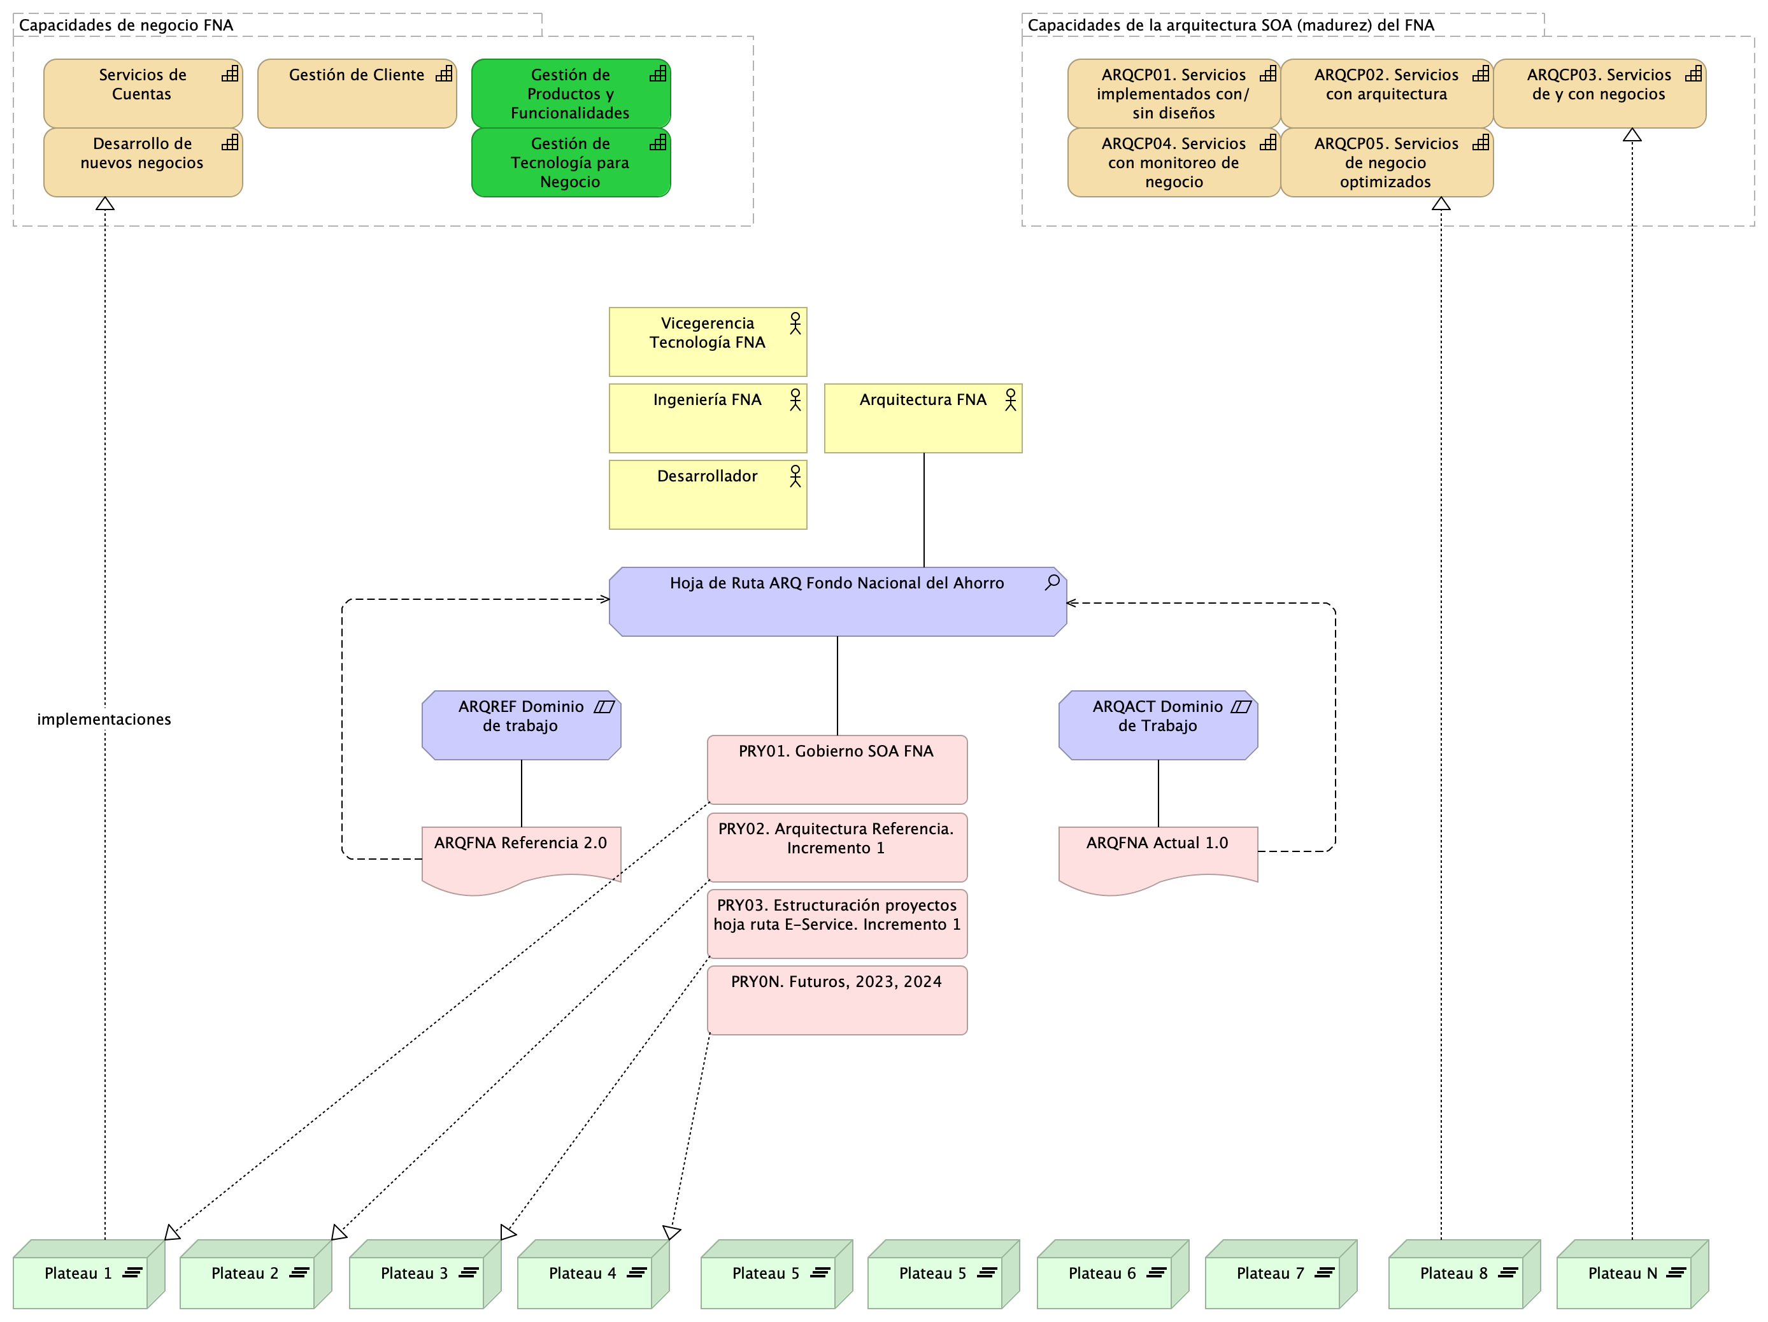

Figure 1: Relación de desarrollo de las capacidades y la adopción de las arquitecturas de referencia SOA en el FNA.

*Fuente: elaboración propia.*